DIAGRAMA DE TRANSICIÓN DE ESTADOS

A continuación, se puede ver el diagrama de transición de estados de la clase CAMION.

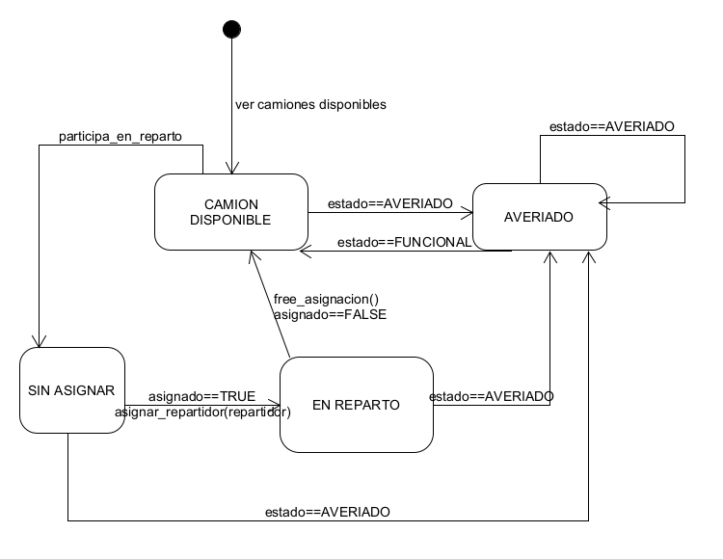

Los camiones disponibles en el almacén de la empresa pueden estar en dos estados de funcionamiento: averiado (en este caso no pueden formar parte de ningún reparto, ni tampoco se les puede asignar ningún repartidor) y funcional. Estos últimos los hemos dividido en dos estados diferentes, que son los estados de sin asignar y en reparto que se ven en la imagen. Un camión disponible y en estado funcional puede participar en un reparto, luego ya habríamos pasado del estado de camión disponible al de sin asignar. Ahora, si no se avería en el camino, se le asigna un repartidor y forma parte de la jornada de reparto. Cuando acabe el reparto se libera esa asignación y el camión vuelve a disponible para comprobar su funcionamiento. Los camiones averiados pasan a estar disponibles una vez sean arreglados y su estado cambie a funcional, mientras que el estado sea igual a averiado, no cambian de estado.

DIAGRAMA DE SECUENCIA

Para este apartado hemos seleccionado dos casos de uso de la aplicación. En primer lugar, el de descargar una factura, que lo hace el cliente, y el otro es el de validar un pedido que es tarea del operador. A continuación, se pueden ver los dos diagramas acompañados de una breve explicación.

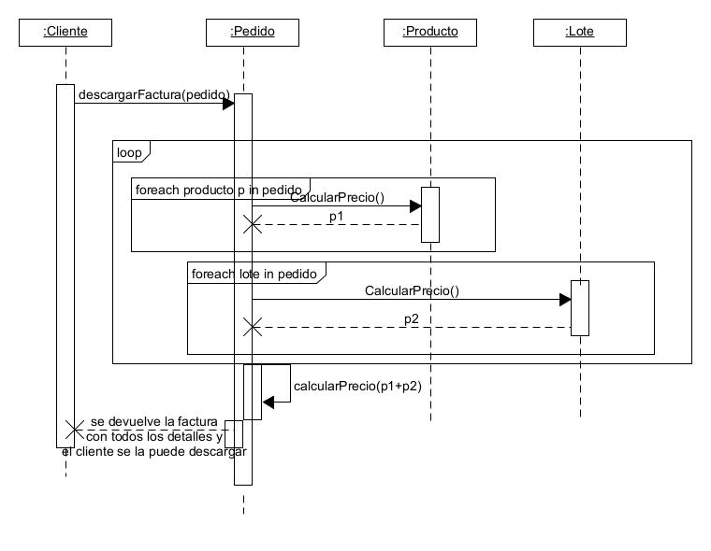

Este es el escenario en el que el cliente quiere descargar la factura de uno de sus pedidos. EN primer lugar, selecciona el pedido del que quiere obtener la factura, y una vez hecho esto para cada producto que forme parte del pedido se calcula su precio, y lo mismo con los lotes que haya, y por último se calcula el precio final del pedido. Cuando ya esté todo calculado, el cliente se podrá descargar la factura de ese pedido, y en ella va a aparecer un desglose de los productos y los lotes de productos que haya en ese pedido acompañados de su precio.